**ICOOK需求分析文档**

**项目四组**

目录

1.项目背景 2

2.项目分工 2

3.模块内容与详细规范 5

4.项目命名规范 5

5.主要页面原型 5

5-1-1.登录 6

5-1-2.注册 6

5-2.首页 7

5-3.菜谱 9

5-4.作品动态 10

5-5.个人中心 11

5-6.发布 12

1.项目背景**：**

**随着现在社会生活的加快，饮食不合理、休息不足，心理压力过大等不良情绪时刻危险着人们的健康。作为当代青年，正处于人生的关键时期，营养搭配对其自身健康有着重要意义。但由于学习工作任务繁忙，无暇研究饮食搭配，因此，食谱网站的开发至关重要。**

2.项目分工**：**

**项目组长：刘秋**

**负责：全局统筹、作品动态板块、项目展示PPT**

**-------------------------**

**项目技术顾问：李阳**

**负责：技术顾问、发布板块、数据库的设计**

**-------------------------**

**项目UI：袁艺瑛**

**负责：UI设计、菜谱板块**

**-------------------------**

**组员：吴偲俣**

**负责：需求分析文档、首页板块**

**-------------------------**

**组员：薛青尧**

**负责：网站公共板块、登录注册、搜索板块**

**-------------------------**

**组员：张玉梁**

**负责：网站调试、个人中心板块**

|  |  |  |  |  |
| --- | --- | --- | --- | --- |
|  | **负责模块** | **主要功能** | **页面参数** | **功能描述** |
| **刘秋** | **作品动态——正在流行、菜单；** | **实时更新用户上传作品、实时更新菜单** | **数据库** | **将更新后作品后台数据展示** |
| **李阳** | **发布** | **用户上传自己的作品** | **数据库** | **将用户上传的作品更新到数据库中** |
| **袁艺瑛** | **菜谱——精选、食材** | **展示菜谱所在模块** | **数据库** | **将后天数据渲染到对应的模块，并更新** |
| **吴偲俣** | **首页** | **初略展示整个网站的内容，分模块展示** | **数据库** | **将数据库数据更新到模块中** |
| **薛青尧** | **头部、尾部** | **登录、注册** | **用户名/手机号**  **密码** | **输入用户名，密码，提交到数据库** |
| **搜索** | **关键词** | **搜索相关模块** |
| **张玉梁** | **个人中心** | **用户个人页面，详细信息** | **数据库** | **将用户数据库中的数据显示** |

3.模块内容与详细规范**：**

|  |  |  |  |
| --- | --- | --- | --- |
| **模块名称** | **命名** | **内容** | **详细要求** |
| **首页** | **/index** | 包括首页的页面构成以及数据上传 | 设计布局达到美观让用户能够更便捷的找到自己所需，并且通过向后台发送ajax请求，更新首页内容 |
| **头部、尾部** | **/head**  **/bottom** | 包括导航链接，登录注册模块设计实现，搜索并渲染数据到页面。 | 搜索通过向后台发送ajax请求，模糊查询数据库内相对应的内容渲染到页面上；  注册，登录通过向后台发送ajax请求与数据库对于的用户数据比较实现登录注册；  并且设计布局达到美观的效果。 |
| **发布** | **/release** | 包括菜谱发布页面构建与数据上传 | 搜索通过向后台发送ajax请求，发送用户所填表单内容，并保存值数据库，更新‘动态页面’ |
| **菜谱** | **/menu** | 包括精选和食材部分内容的渲染以及设计分页插件。 | 通过向后台发送ajax请求，将数据库内相对应的内容渲染到页面上；并且设计布局达到美观的效果。设计分页插件、让页面可以通过按页跳转。 |
| **动态作品** | **/works** | 包括24小时最佳、最新菜单两个板块的内容渲染，及两个页面的分页设计 | 通过向后台发送ajax请求，将数据库内相对应的最新数据渲染到页面上；并且设计布局达到美观的效果。设计分页插件、让页面可以通过按页跳转。 |
| **个人中心** | **/personal** | 包括个人信息的渲染及修改，我的关注及粉丝，我的收藏 | 通过ajax向服务器发送请求，将数据库中相应的内容渲染到页面上；可通过我的关注及粉丝进入相应的用户界面。布局设计以简约为方向。 |

4.项目命名规范**：**

**项目文档结构命名、页面命名规范、css选择器命名、JS标识符、**

5.主要页面原型**：**

## 5-1-1.登录

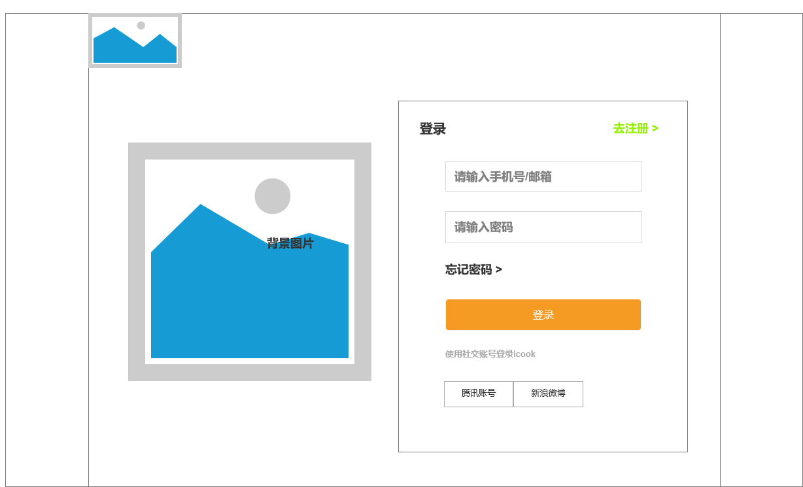

## 5-1-2.注册

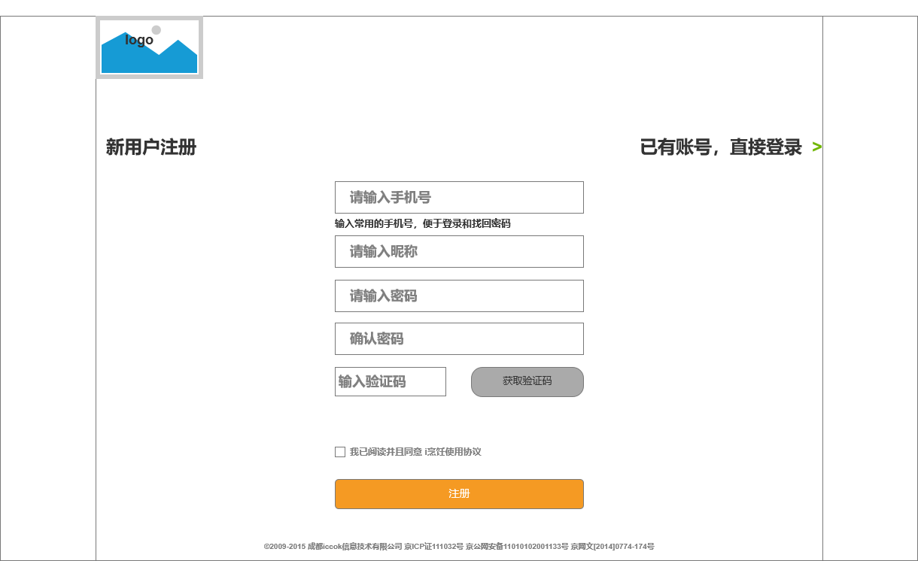

## 5-2.首页

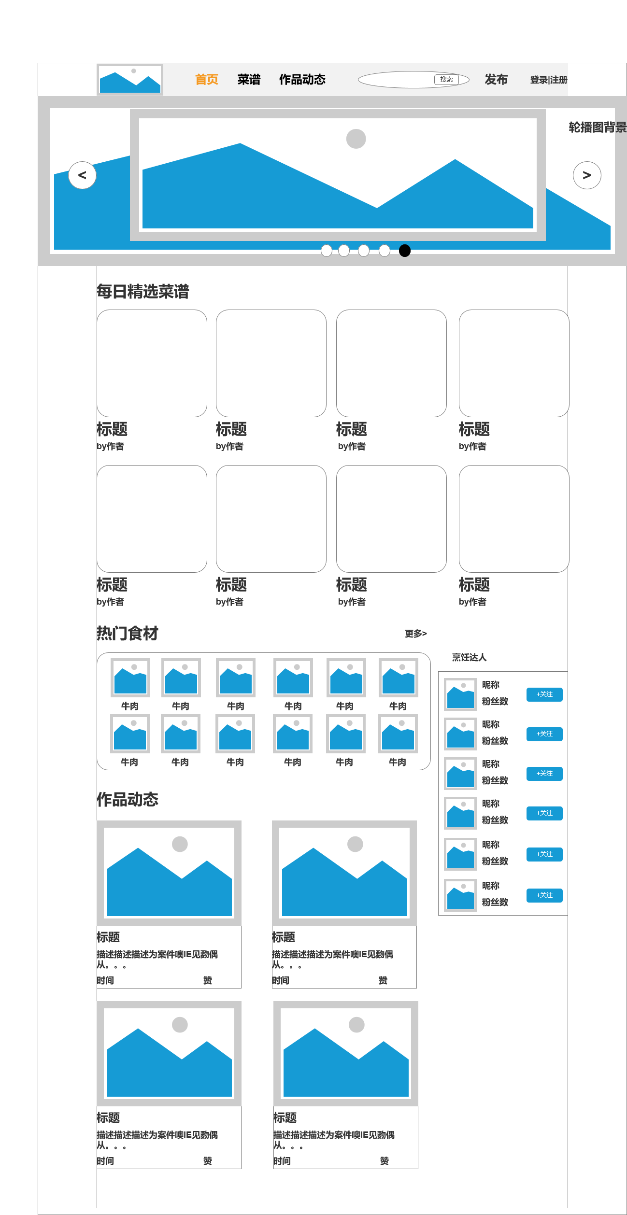

## 5-3.菜谱

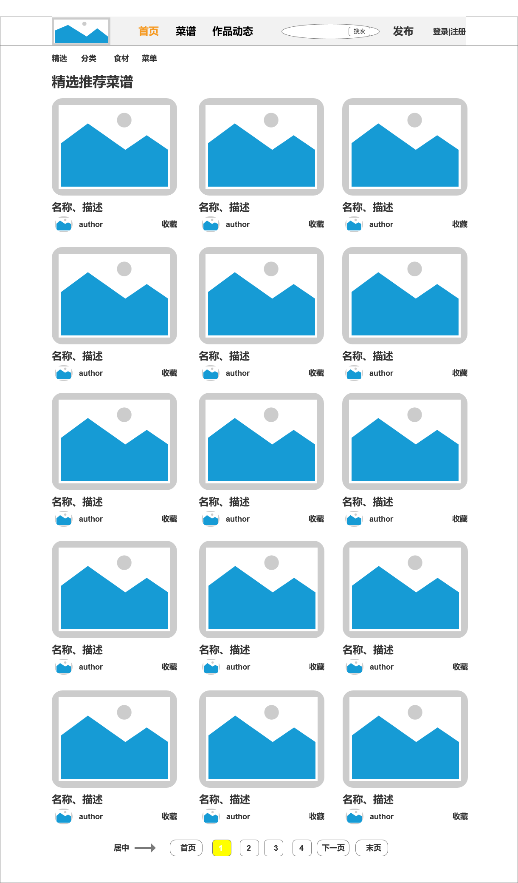

## 5-4.作品动态

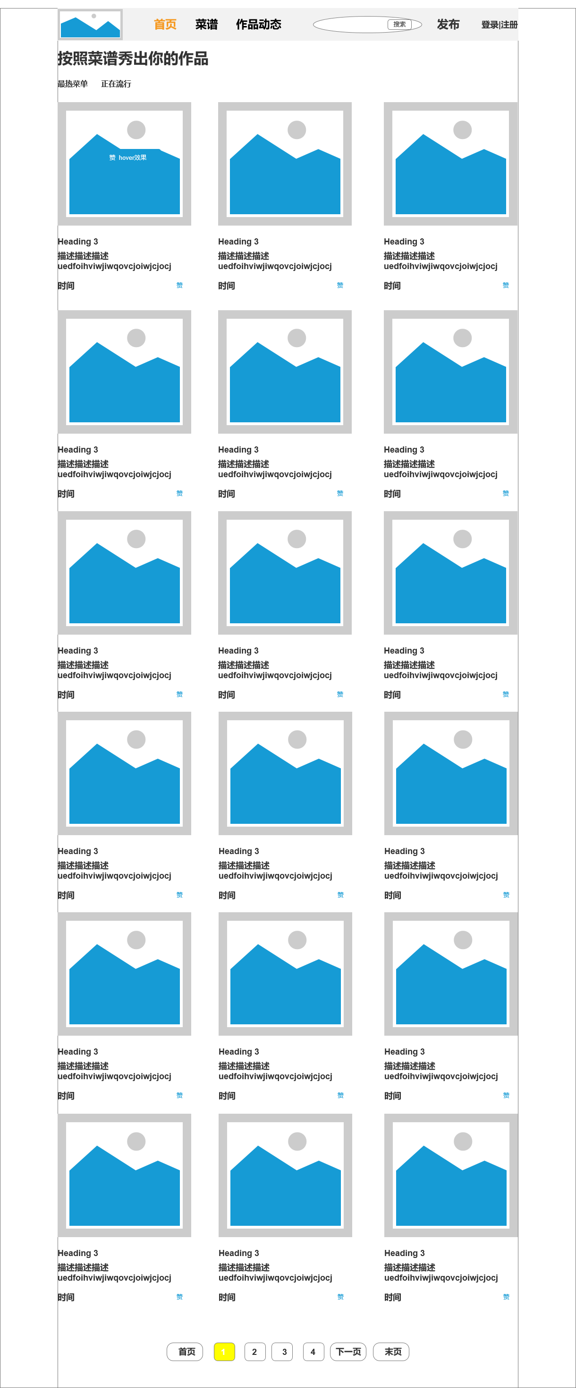

## 5-5.个人中心

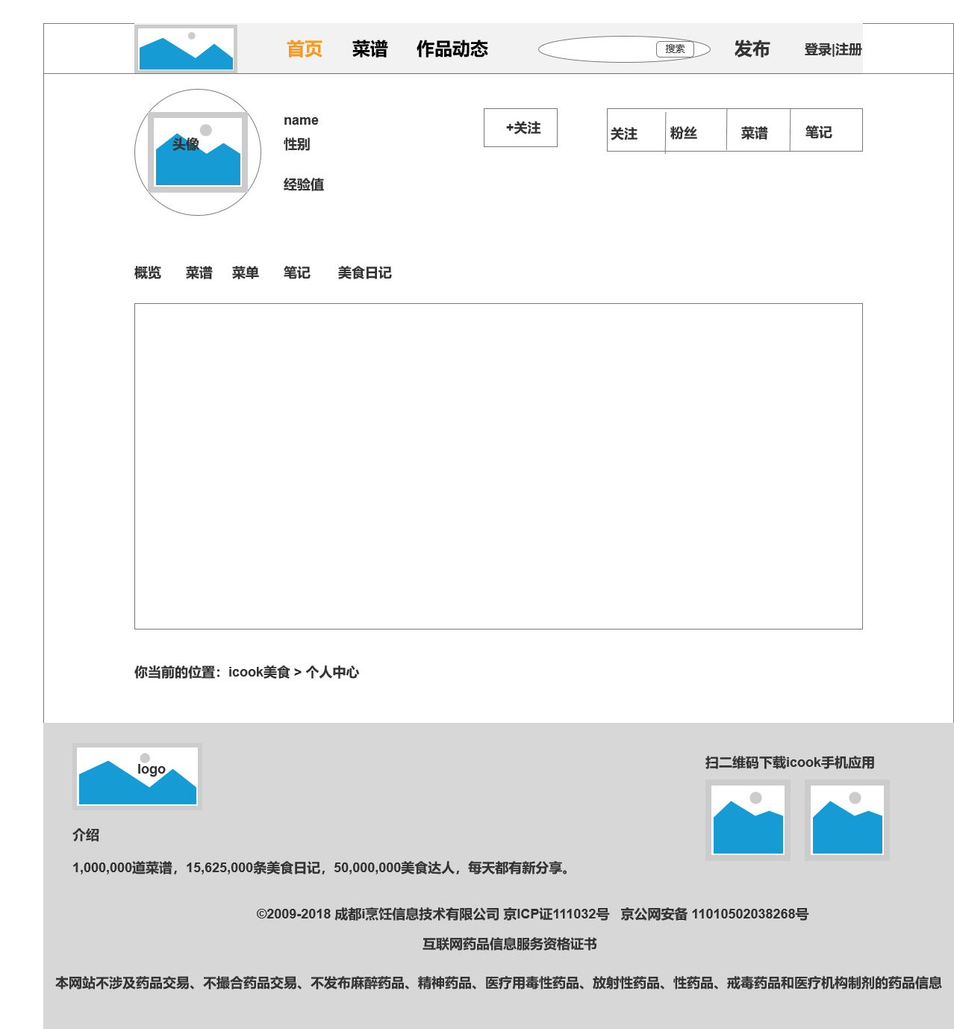

## 5-6.发布

